ANALISIS DESKRIPTIF REALISASI PEMBELAJARAN TUNTAS
PENDIDIKAN AGAMA KRISTEN KELAS V DI SDN 179 BAKU
KECAMATAN TOMONI TIMUR KABUPATEN LUWU TIMUR

⁵-' $ A K A A ri
S£ M ‘5 '■ r": .‘‘2a AZ».A< na a
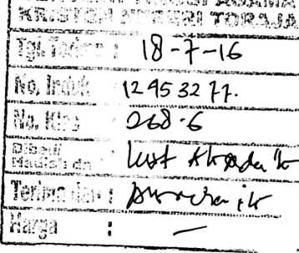

SKRIPSI
Diajukan Kepada Sekolah Tinggi Agama Kristen Negeri Toraja Untuk
Memenuhi Sebagian Persyaratan Guna Memperoleh Gelar Sarjana
Pendidikan Agama Kristen (S.Pd.K)
HERMIDA
Nirm : 20123464
Pendidikan Agama Kristen (PAK)
SEKOLAH TINGGI AGAMA KRISTEN NEGERI
(STAKN) TORAJA
2016 '

HALAMAN PERSETUJUAN
Sub Judul : Analisis Deskriptif Realisasi Pembelajaran Tuntas
Pendidikan Agama Kristen Kelas V di SDN 179 Baku
I
Dipersiapkan oleh : Hermida
Nirm : 20123464
Jurusan : Pendidikan Agama Kristen (PAK)
Setelah melalui proses bimbingan dan pemeriksaan, maka dosen pembimbing
menyetujui dan menyatakan bahwa skripsi ini telah memenuhi persyaratan dan layak
untuk dipertahankan dalam ujian skripsi di depan penguji.
Mengkendck, 17 Juni 2016

Dosen Pembimbing
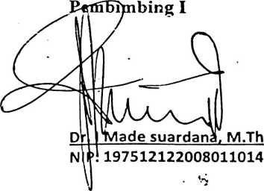
Pembimbing II

NIP: 19770117200901200

HALAMAN PENGESAHAN

Skripsi dengan judul : Analisis Deskriptif Realisasi Pembelajaran Tuntas PAK
Kelas V di SDN 179 Baku Kec. Tomoni Timur Kab.
Luwu Timur.
Sebagai salah satu persyaratan untuk memperoleh Gelar Sarjana Pendidikan
Kristen (S. Pd. K), pada Sekolah Tinggi Agama Kristen Negeri (STAKN) Toraja.
: Hermida
Disusun oleh
Nirm
: 20123464
Progdi
: Pendidikan Agama Kristen (PAK).
Dosen Pembimbing : 1. Dr. I Made Suardana, M.Th
2. Dr. Selvianti, M.Th
Telah dipertahankan penulis di depan dewan penguji pada Sekolah Tinggi Agama
Kristen Negeri ( STAKN) Toraja, tanggal 29 Juni 2016
Mengkendek, 12 Juli 2016
Penguji Utama
Fajs r Kelana, M.Th
Nip: 197902172008011016
Dewan Penguji
Penguji ,P#idamping
Yahni Pd^nibohan, M.Pd.K
NIDN: 09(20078702
Panitia Ujian Skripsi
Ketua
Dr. Sdvianti, M.Th
Nip: 197701172009012007
Yunit
Nip: 1
rtaris
Esteidiie Tonta, SH
750/25^2007102004
Toraja
antung, M.Th
72006041001
iii



ABSTRAK
Hermida (20123464) Tahun 2016 menyusun skripsi dengan judul Analisis
Deskriptif Realisasi Pembelajaran Tuntas Pendidikan Agama Kriten Kelas V di
SDN 179 Baku Kecamatan Tomoni Timur Kabupaten Luwu Timur, dengan latar
belakang bahwa banyak siswa yang tidak mencapai ketuntasan pembelajaran yang
di harapkan di sekolah. Hal ini tidak terlepas dari kompetensi dari para guru-guru
PAK yang masih kurang dan perlu untuk lebih ditingkatkan lagi, sehingga
berpengaruh pada rendahnya pengetahuan siswa serta kurang menunjang
perkembangan siswa secara optimal sebagaimana harapan dari pelaksanaan
pendidikan di sekolah.
Sebagai pengajar dan pendidik, guru merupakan salah satu faktor penentu
keberhasilan pendidikan. Itulah sebabnya pemerintah melakukan berbagai upaya
peningkatan kualitas guru, antara lain melalui pelatihan, seminar, bahkan melalui
pendidikan formal, dengan peningkatan kualifikasi akademik guru. Mestinya para
guru terus berkorelasi dengan kualitas pembelajaran di sekolah, sehingga
ketuntasan pembelajaran dapat terwujud bagi setiap peserta didik sebagaimana
harapan dari pendekatan pembelajaran tuntas di dalam Kurikulum Tingkat Satuan
Pendidikan.
Namun hasil penelitian menunjukkan bahwa tidak semua guru demikian
adanya. Dalam praktik pendidikan sehari-hari, masih banyak guru yang
melakukan kekeliruan dalam menunaikan tugas dan fungsinya. Hal tersebut sering
tidak disadari oleh para guru, bahkan menganggapnya biasa dan wajar, padahal
akan berdampak negatif terhadap kualitas dan perkembangan peserta didik. Salah
satunya adalah peserta didik tidak mencapai ketuntasan pembelajaran yang
menunjukkan dangkalnya pengetahuan mereka.
iv

